# Távoli repository

Ebben a leckében megimerkedünk a GitHubbal és a távoli repository-k kezelésével.

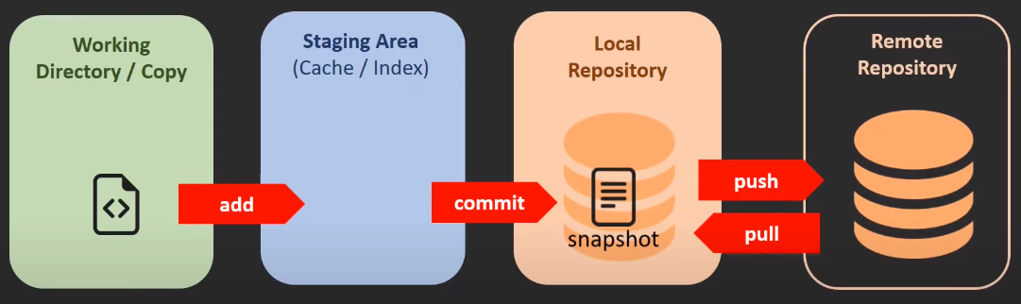

A távoli repository előnyei:

* biztonsági másolat a kódról,
* több gépről is dolgozhatunk,
* megoszthatjuk a kódokat,
* csapatban is dolgozhatunk.

## GitHub

A Microsoft internetes szolgáltatása (<https://github.com/>), ahol tárolhatjuk, kezelhetjük és megoszthatjuk a Git repository-kat. Ez a legnépszerűbb ilyen szolgálatás, 2023-ban már 94 millió felhasználónál járnak. De vannak más szolgáltatók is, például a GitLab és a Bitbucket.



A szolgáltatás igénybevételéhez regisztrálni kell név, e-mail cím és jelszó megadásával.

Mi az ingyenes változatot fogjuk használni. Ebben vannak korlátozások, de így is jól használható.

**Push** művelet: a helyi repository módosításainak feltöltése a távoli Github repository-ba.

**Pull** művelet: Módosítások letöltése a távoli Github repository-ból a helyibe. (másoké is!)

**Collaborator**: akivel/akikkel együtt dolgozunk egy projekten.

**Fork**: elágazás. Valaki más lemásolja a repository-t, és utána sajátjaként fejleszti tovább.

## Új repository létrehozása

1. Regisztrálj a GitHub szolgáltatásra, majd jelentkezz be!
2. Kattints a jobb felső sarokban lévő + jelre, majd válaszd a New repository parancsot!
3. Adj nevet az új repository-nak (git1)!
4. A repository legyen publikus (public)!
5. Nézd meg az új repository tartalmát!

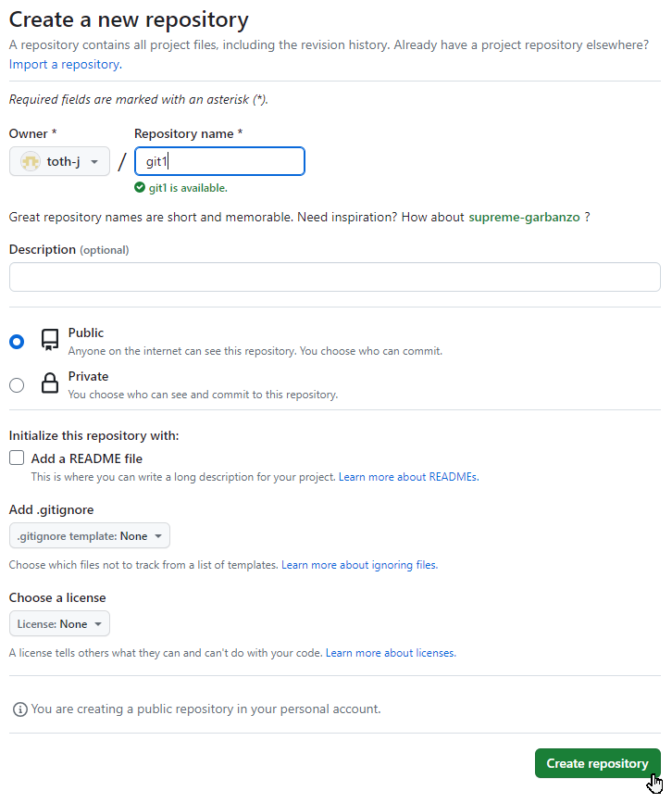

## Helyi repository feltöltése

Ha már van helyi repository-nk, akkor az oldalon megjelenő utasítások közül ezeket kell követnünk:

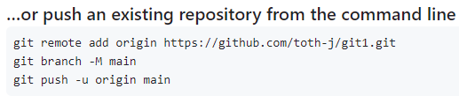

Először add ki az első parancsot a Terminalban (a cím nálad más lesz, másold ki az oldalról):



Ezzel összekapcsoltad a távoli repository-t a helyivel.

A második parancs átnevezné a master ágat main-re, de erre nincs szükségünk.

A harmadik parancs feltölti a helyi repository master ágát a távoli repository-ba (main helyett mastert írunk!):

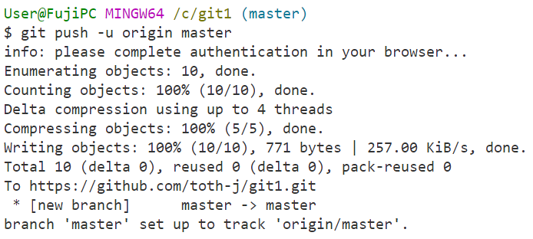

A parancs kiadása után ez az ablak jelent meg:  
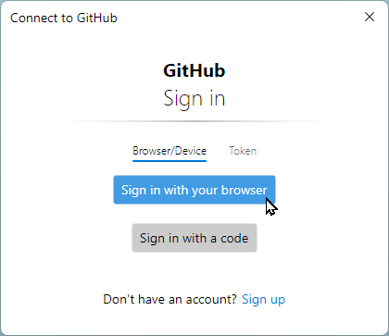

Ezután rákattintottam a kék gombra. Ez nyitott egy új fület a böngészőben, de azon nem jelent meg semmi, mert már be voltam jelentkezve a böngészőben. A master ág így is felmásolódott.

A következőkben elég lesz a git push parancsot kiadni a feltöltéshez. Ez most csak azt jelzi, hogy minden fel van töltve:

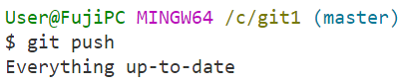

Ellenőrizd ezt a GitHub oldalon is! Kattints a Code hivatkozásra!

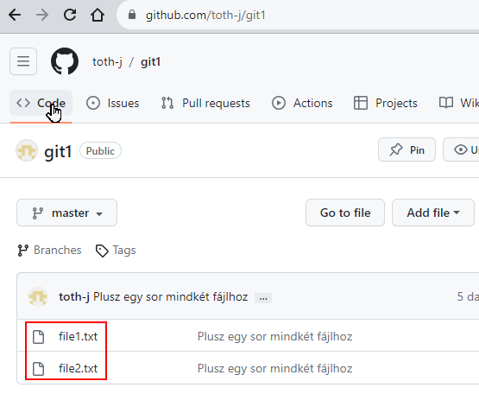

A .gitignore fájlt még nem mentettük a helyi repository-ba. Mentsük most:

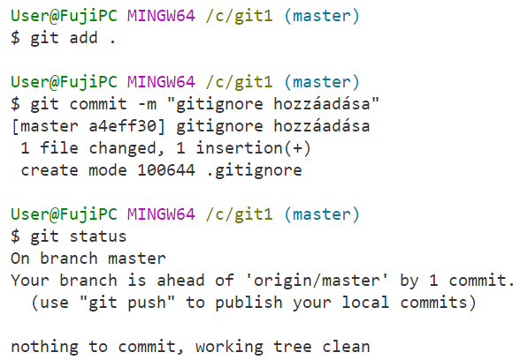

Ezzel csak a helyi repository-ba mentettünk, a távoliban még nics ott a fájl. (Ellenőrizd!)

Az új fájl feltöltéséhez add ki a **git push** parancsot!

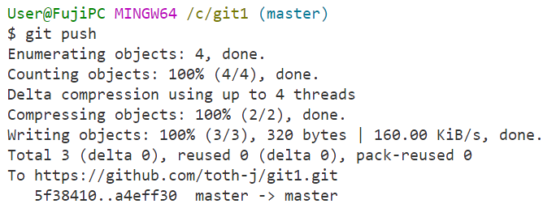

Most már a GitHubon is ott a fájl (frissíteni kell az oldalt):

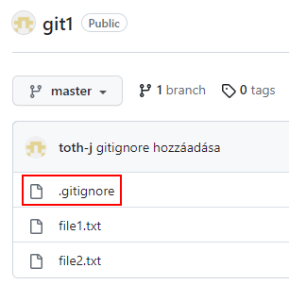

Most módosíts a GitHub-on, adj hozzá egy README.md fájlt! Írj bele valamit!

A szövegeket a GitHub-on Markdown formátumban lehet beírni. Ebben a formátumban a formázást is karakterekkel jelezzük. Például a # az 1-es sor elején azt jelzi, hogy az egy első szintű címsor. A formázott szöveget a Preview gombra kattintva lehet megnézni.

A következő leckében részletesebben is megismerkedünk a Markdown formátummal.

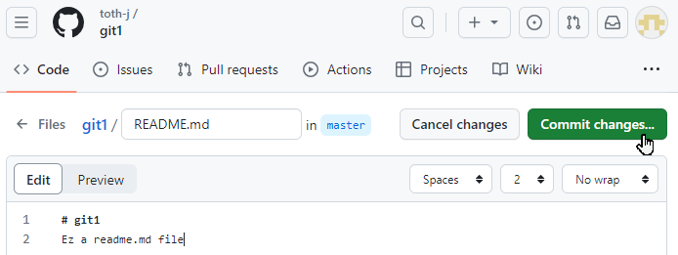

Ha beírtál valamit, commitold a Commit changes gombra kattintva!

Ez a módosítás most csak a GitHub-on van. Válts át a Visual Studio Code-ra, és töltsd le módosítást a helyi repositoryba a **git pull** paranccsal!

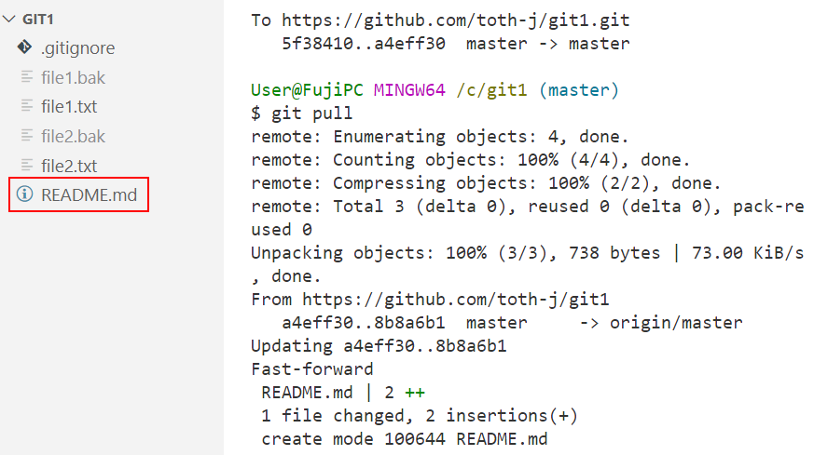

Ezután zárd be a mappát a Visual Studio Code-ban!

## GitHub repository klónozása

Menj a GitHub kezdőlapjára, és készíts egy repository-t git2 néven! Legyen publikus és adj hozzá README fájlt is!

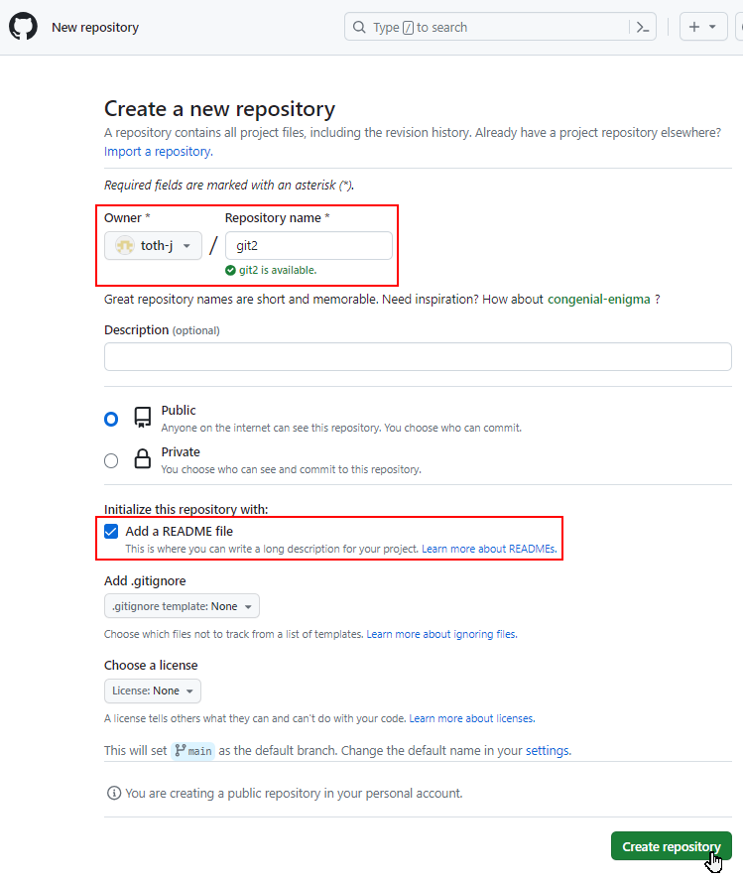

Ezután kattints jobb oldalon felül a ceruza ikonra, és írj valamit a README fájlba, majd commitold azt!

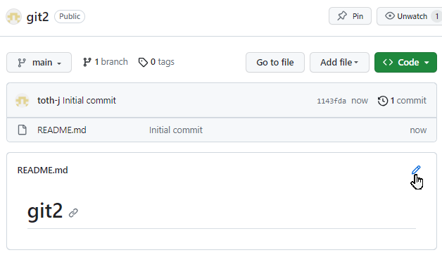

Kattints ismét a Code menüpontra, és másold a vágólapra a repository címét!

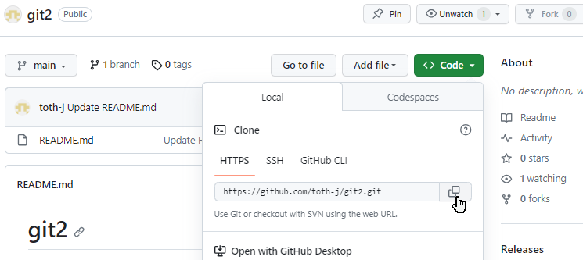

A saját számítógépeden készíts egy új mappát git2 néven, és nyisd meg a Visual Studio Code-ban!

Nyiss egy terminált, és írd be az alábbi parancsot! A saját git2 repository-d címét használd, amelyet az előbb másoltál a vágólapra!

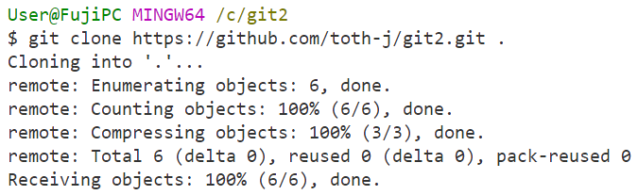

Ne felejtsd el a parancs végén lévő pontot is beírni! Ez jelzi, hogy az aktuális mappába szeretnél klónozni. Enélkül készítene egy git2 mappát az aktuális mappán belül.

Ellenőrizd, hogy a README fájl megjelent a mappában!

## Beállítások

Menjünk vissza a GitHub oldalra, és nézzünk meg néhány beállítást! Ehhez válaszd a felső menüsor jobb szélén a Settings menüpontot!

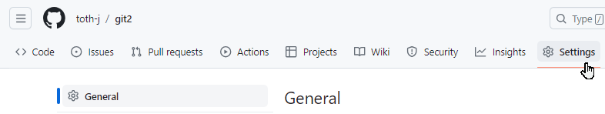

A General lap alján a Danger Zone részben van néhány veszélyes beállítás.

Ezek közül az utolsó a Delete this repository, amellyel törölheted a megnyitott repository-t. Előtte biztonsági okokból több kérdésre is válaszolni kell.

Ha statikus weblapot töltünk fel a repository-ba, akkor publikálhatjuk is ezt GitHubon.

Ehhez a bal oldalon a Pages-t kell választani, majd a Branch-nél ki kell választani a publikálandó ág nevét, és megnyomni a Save gombot.

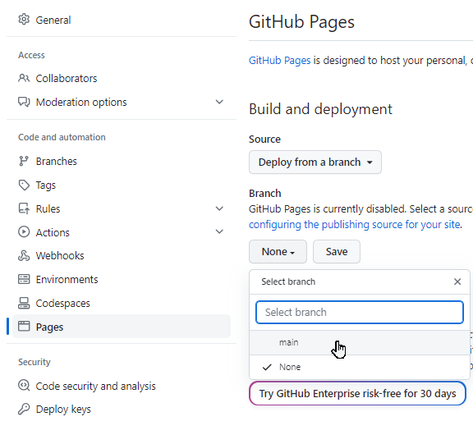

Ezuán egy pár percet várni kell, majd megjelenik az oldal és kiírja ide a címét.